Артем Васильевич Гапоненко

Родился 23 ноября 1975 г. в г. Краснодаре

Наиболее яркое воспоминание из детства – больше месяца, проведенных летом в станице Удобная (Краснодарский край), с ежедневными походами в лес. С тех пор, видимо, появилась тяга к путешествиям. На несколько дней (в выходные) выезжаем в г. Горячий Ключ и ст. Убинскую. С конца 1990-х, благодаря друзьям, стал заниматься горным туризмом, побывал в Лаго-Наках, Мезмае, на приюте «Фишт», в Пятигорске, Кисловодске, Архызе, Домбае, Приэльбрусье. Внутренне обогатили поездки по российским городам (Москва, Санкт-Петербург, Ростов, Переславль-Залесский, Ярославль) и в страны ближнего зарубежья (Абхазия, Белоруссия, Финляндия и Швеция).

Для меня характерно сочетание творческого подхода
и внимательного отношения к мелочам выполняемой работы
Ценю энтузиазм исследователя, доброту, внимательность, ответственность и терпение

Вырос в семье учёных-педагогов. Образование – высшее экономическое (Кубанский государственный технологический университет, 1998 г.), учёная степень – кандидат экономических наук (2001 г.), учёное звание – доцент (2008 г.). С 1998 года занимаюсь научно-педагогической деятельностью, был исполнителем и руководителем грантов РФФИ, а также руководителем научного проекта Министерства образования и науки РФ. На основе авторской методики с применением интерактивных методов обучения (деловая игра, кейс-метод) и современных информационных технологий разработаны курсы: «Экономическая безопасность», «Национальная экономическая безопасность», «Управление системой обеспечения экономической безопасности государства», «Экономическая безопасность организаций и территорий», «Экономическая безопасность организации», «Экономика фирмы», «Экономика труда», «Экспертиза недвижимости и оценка собственности».

Область научных интересов:
Самоорганизация социально-экономических систем, совершенствование образовательной системы, уровни развития личности и познавательные способности обучающихся

Автобиографический очерк:
Гапоненко А.В. Автобиографический очерк // Педагоги-новаторы XX-XXI вв.: Энциклопедия / [ред. кол.: Т.А. Магсумов (гл. ред.), Я.А. Максимов (зам. гл. ред.), Е.Ю. Бобкова (зам. гл. ред.) и др.]. – Красноярск: Научно-инновационный центр, 2016. – С. 60-63.

Автор нескольких десятков публикаций, среди которых можно выделить следующие:
Монографии и учебно-методические пособия:
Апишев А.А., Гапоненко А.В. Основы обеспечения конкурентоспособности предприятий: Монография / Кубан. гос. технол. ун-т: Изд. КубГТУ, 2003. – 128 с.

Теоретически обоснована необходимость применения комплексного системного подхода к проблеме повышения конкурентоспособности предприятий. Разработана методика многоуровневой оптимизации деятельности предприятия в современных условиях, построена матричная модель его развития в конкурентной среде, предложена гибкая организационная структура управления предприятием. Рекомендуется для студентов и аспирантов экономических вузов и факультетов всех специальностей и направлений, может быть полезна специалистам, занимающимся разработкой программ повышения конкурентоспособности экономических систем, руководителям и менеджерам предприятий, организаций.
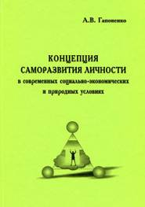
Гапоненко А.В. Концепция саморазвития личности в современных социально-экономических и природных условиях. – Краснодар: Просвещение-Юг, 2005. – 147 с.

В работе с современных позиций изучаются вопросы саморазвития личности в контексте процессов самоорганизации, протекающих в окружающей ее среде. Дается описание применяемого автором системно-синергетического подхода к исследованию механизма саморазвития. Представлена концептуальная модель саморазвития личности. Подробно рассматриваются этапы воспитания, становления и формирования зрелой личности, а также роль образовательной, экономической (предприятие), общественной и природной систем в саморазвитии человека. Работа будет полезна студентам, педагогам, родителям и всем, кто интересуется проблемами развития человека в современных условиях.

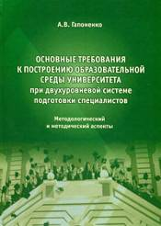
Гапоненко А.В. Основные требования к построению образовательной среды университета при двухуровневой системе подготовки специалистов (методологический и методический аспекты). – Краснодар: Просвещение-Юг, 2010. – 231 с.

В работе представлены современные требования к проектированию образовательного процесса в высшем учебном заведении, описана методика построения индивидуальных программ подготовки бакалавров и магистров, раскрыты особенности применения современных педагогических и информационных технологий в обучении. При этом внимание акцентируется не на отдельных подходах, методах и средствах обучения, а на анализе взаимодействия механизмов саморазвития участников образовательного процесса и их влияния на самоорганизацию образовательной системы, разработке научно обоснованной методики проектирования образовательного процесса в вузе, позволяющей интегрировать научную и педагогическую деятельность. Работа будет полезна студентам, преподавателям и другим участникам образовательного процесса в высшем учебном заведении.

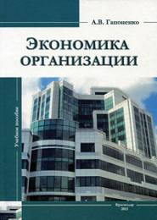
Гапоненко А.В. Экономика организации. Учебное пособие для бакалавров по направлению подготовки 080200 Менеджмент, профиль «Экономика и управление организацией». – Краснодар: Краснодарский филиал РГТЭУ; Просвещение-Юг, 2013. – 535 с.

Цель пособия – обеспечить осознанное формирование у студентов необходимых знаний, умений и навыков, позволяющих достичь определенного уровня их компетентности в области организационно-управленческой, информационно-аналитической и предпринимательской деятельности в организациях различных форм собственности. Пособие построено на основе гуманистического и компетентностного подходов, снабжено различными видами самостоятельной работы студентов, позволяющими проверить уровень их знаний, умений и навыков в рамках каждой темы, содержит предметный указатель и перечень рекомендуемой литературы по дисциплине в целом.

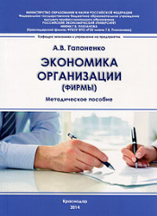
Гапоненко А.В. Экономика организации (фирмы). Методическое пособие по выполнению учебно-исследовательского проекта при подготовке бакалавров всех форм обучения направлений 080100.62 «Экономика» и 080200.62 «Менеджмент» / А.В. Гапоненко. – Краснодар: Краснодарский филиал ФГБОУ ВПО «РЭУ им. Г.В. Плеханова», 2014. – 91 с.

В разработанном пособии представлены методики с примерами выполнения каждого этапа учебно-исследовательского проекта «Создание коммерческой организации и обеспечение ее конкурентоспособного развития в условиях динамичной внешней среды». Данный проект призван охватить все основные разделы и темы курса «Экономика организации (фирмы)» в рамках «сквозного» задания, способствуя целостному закреплению знаний, формированию умений и навыков студентов при выполнении каждого этапа проекта в рамках индивидуальной (эссе) и коллективной (деловая игра, кейс-метод) работы. Выполнение каждого этапа проекта оценивается в баллах по семи параметрам, что позволяет применить рейтинговую систему с автоматизированным подсчетом результатов на базе разработанного электронного журнала.

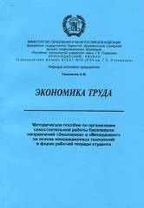
Гапоненко А.В. Экономика труда: методическое пособие по организации самостоятельной работы бакалавров направлений «Экономика» и «Менеджмент» на основе инновационных технологий в форме рабочей тетради студента. Электронное издание / А.В. Гапоненко; Краснодарский филиал ФГБОУ ВПО «РЭУ им. Г.В. Плеханова». – Краснодар: Издательский Дом – Юг, 2015. – 120 с.

Данное пособие акцентирует внимание студента на развитии своих познавательных способностей при помощи индивидуальных и коллективных (интерактивных) видов самостоятельной работы. Пособие выполнено в форме рабочей тетради студента, в которой виды самостоятельной работы систематизированы по уровням развития личности: биологический (краткий конспект лекции с сообщением), коммуникативный (ответы на простые вопросы, участие в групповом обсуждении в рамках кейса), экзистенциальный (ответы на тестовые задания, на вопросы, решение задач, подготовка реферата с докладом) и рефлексивный (ответы на ситуационные вопросы, написание и защита эссе). Выполнение каждого вида самостоятельной работы оценивается в баллах, что позволяет применить рейтинговую систему с автоматизированным подсчетом результатов на базе разработанного электронного журнала. Применение данного пособия в рамках дисциплины «Экономика труда» позволит заинтересовать студентов в развитии своих познавательных способностей и улучшит их профессиональную подготовку.
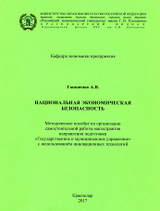
Гапоненко А.В. Национальная экономическая безопасность: методическое пособие по организации самостоятельной работы магистрантов направления подготовки «Государственное и муниципальное управление» с использованием инновационных технологий / А.В. Гапоненко; Краснодарский филиал РЭУ им. Г.В. Плеханова. – Краснодар: Издательский Дом – Юг, 2017. – 68 с.

Разработанное пособие содержит следующие виды самостоятельной работы магистранта: краткий конспект лекции с сообщением, ответы на вопросы (собеседование), участие в групповом обсуждении при использовании кейс-метода, ответы на тестовые задания, подготовка реферата с докладом, написание и защита аргументированного эссе. Логика построения материала дисциплины и разные виды самостоятельной работы создают условия для формирования у магистрантов не только целостного представления о национальных интересах России в сфере экономики, системе внешних и внутренних угроз ее экономической безопасности, механизмах обеспечения экономической безопасности государства, региона, фирмы и личности, но и навыков решения профессиональных задач. Использование пособия в рамках дисциплины «Национальная экономическая безопасность» будет способствовать улучшению профессиональной подготовки магистрантов.

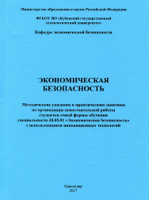
Экономическая безопасность: методические указания к практическим занятиям по организации самостоятельной работы студентов очной формы обучения специальности 38.05.01 «Экономическая безопасность» с использованием инновационных технологий / Сост.: А.С. Молчан, А.В. Гапоненко; Кубан. гос. технол. ун-т. Каф. экономической безопасности. – Краснодар: Издательский Дом – Юг, 2017. – 212 с.

Методические указания составлены в соответствии с рабочей программой дисциплины «Экономическая безопасность» для студентов очной формы обучения специальности 38.05.01 «Экономическая безопасность». Данные указания акцентируют внимание студента на развитии своих познавательных способностей при помощи индивидуальных и коллективных (интерактивных) видов самостоятельной работы. Указания содержат следующие виды самостоятельной работы студента: краткий конспект лекции с сообщением, ответы на вопросы (собеседование), участие в групповом обсуждении при использовании кейс-метода, ответы на тестовые задания, решение задач, подготовка реферата с докладом, написание и защита аргументированного эссе. Выполнение каждого вида самостоятельной работы оценивается в баллах, что позволяет применить рейтинговую систему с автоматизированным подсчетом результатов на базе разработанного электронного журнала.
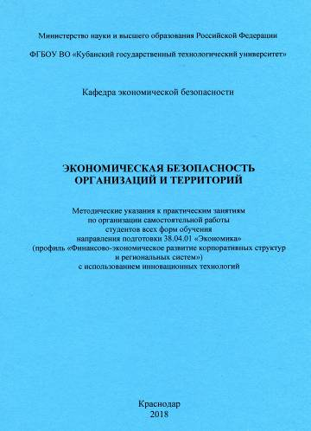
Экономическая безопасность организаций и территорий: методические указания к практическим занятиям по организации самостоятельной работы студентов всех форм обучения направления подготовки 38.04.01 «Экономика» (профиль «Финансово-экономическое развитие корпоративных структур и региональных систем») с использованием инновационных технологий / Сост.: А.С. Молчан, А.В. Гапоненко; Кубан. гос. технол. ун-т. Каф. экономической безопасности. – Краснодар: Издательский Дом – Юг, 2018. – 72 с.

Методические указания составлены в соответствии с рабочей программой дисциплины «Экономическая безопасность организаций и территорий» для студентов всех форм обучения направления подготовки 38.04.01 Экономика. Данные указания акцентируют внимание студента на развитии своих познавательных способностей при помощи индивидуальных и коллективных (интерактивных) видов самостоятельной работы. Указания содержат следующие виды самостоятельной работы студента: краткий конспект лекции с сообщением, ответы на вопросы (собеседование), участие в групповом обсуждении при использовании кейс-метода, ответы на тестовые задания, решение задач, подготовка реферата с докладом, написание и защита аргументированного эссе. Выполнение каждого вида самостоятельной работы оценивается в баллах, что позволяет применить рейтинговую систему с автоматизированным подсчетом результатов на базе разработанного электронного журнала.
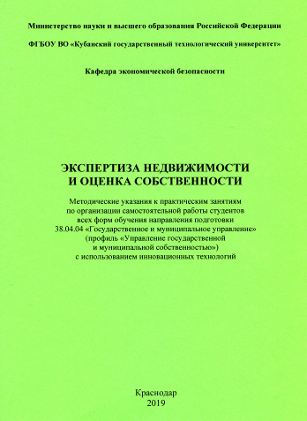
Экспертиза недвижимости и оценка собственности: методические указания к практическим занятиям по организации самостоятельной работы студентов всех форм обучения направления подготовки 38.04.04 «Государственное и муниципальное управление» (профиль «Управление государственной и муниципальной собственностью») с использованием инновационных технологий / Сост.: А.В. Гапоненко, С.А. Козловская; Кубан. гос. технол. ун-т., каф. экономической безопасности. – Краснодар: Издательский Дом – Юг, 2019. – 56 с.

Методические указания составлены в соответствии с рабочей программой дисциплины «Экспертиза недвижимости и оценка собственности» для студентов всех форм обучения направления подготовки 38.04.04 «Государственное и муниципальное управление». Данные указания акцентируют внимание студента на развитии своих познавательных способностей при помощи индивидуальных и коллективных (интерактивных) видов самостоятельной работы. Указания содержат следующие виды самостоятельной работы студента: краткий конспект лекции с сообщением, ответы на вопросы (собеседование), участие в групповом обсуждении при использовании кейс-метода, ответы на тестовые задания, решение задач, подготовка реферата с докладом, написание и защита аргументированного эссе. Выполнение каждого вида самостоятельной работы оценивается в баллах, что позволяет применить рейтинговую систему с автоматизированным подсчетом результатов на базе разработанного электронного журнала.
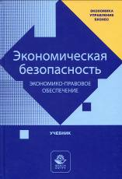
Экономическая безопасность. Экономико-правовое обеспечение: учебник для студентов вузов, обучающихся по специальности «Экономическая безопасность» / под общ. ред. А.С. Молчана, И.В. Петрова. – М.: ЮНИТИ-ДАНА, 2020. – 335 с.

Представлен системный подход к изучению экономико-правового обеспечения экономической безопасности как определяющей части национальной безопасности государства. Рассмотрены различные уровни построения системы экономической безопасности; приведены методы и система показателей оценки экономической безопасности на макро-, мезо- и микроуровнях. Рассмотрены нормативно-правовые основы обеспечения системы экономической безопасности государства на различных уровнях – во внешнеэкономической деятельности, на национальном и региональном уровнях, на уровне субъектов экономики. Систематизированы прикладные аспекты учетно-аналитического обеспечения экономической безопасности субъектов и противодействия преступлениям в сфере экономики. Рассмотрены правовые и процессуальные аспекты судебной экономической экспертизы как инструмента обеспечения экономической безопасности. Для обучающихся по основной профессиональной образовательной программе высшего образования (специалитет) 38.05.01 «Экономическая безопасность».
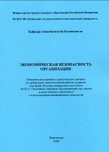
Экономическая безопасность организации: методические указания к практическим занятиям по организации самостоятельной работы студентов всех форм обучения направления подготовки 38.03.01 «Экономика» (профиль «Бухгалтерский учет, анализ и аудит в бизнес-структурах») с использованием инновационных технологий / Сост.: А.С. Молчан, А.В. Гапоненко; Кубан. гос. технол. ун-т., каф. экономической безопасности. – Краснодар: Издательский Дом – Юг, 2020. – 84 с.

Методические указания составлены в соответствии с рабочей программой дисциплины «Экономическая безопасность организации» для студентов всех форм обучения направления подготовки 38.03.01 «Экономика». Данные указания акцентируют внимание студента на развитии своих познавательных способностей при помощи индивидуальных и коллективных (интерактивных) видов самостоятельной работы. Указания содержат следующие виды самостоятельной работы студента: краткий конспект лекции с сообщением, ответы на вопросы (собеседование), участие в групповом обсуждении при использовании кейс-метода, ответы на тестовые задания, решение задач, подготовка реферата с докладом, написание и защита аргументированного эссе. Выполнение каждого вида самостоятельной работы оценивается в баллах, что позволяет применить рейтинговую систему с автоматизированным подсчетом результатов на базе разработанного электронного журнала. Применение методических указаний в рамках дисциплины «Экономическая безопасность организации» позволит заинтересовать студентов в развитии своих познавательных способностей и улучшит их профессиональную подготовку.

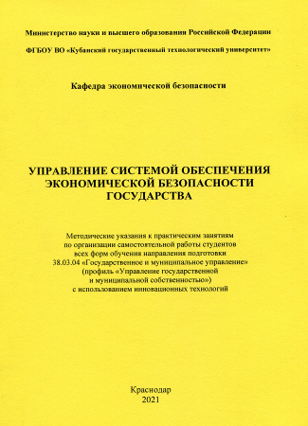
Управление системой обеспечения экономической безопасности государства: методические указания к практическим занятиям по организации самостоятельной работы студентов всех форм обучения направления подготовки 38.03.04 «Государственное и муниципальное управление» (профиль «Управление государственной и муниципальной собственностью») с использованием инновационных технологий / Сост.: А.В. Гапоненко; Кубан. гос. технол. ун-т., каф. экономической безопасности. – Краснодар: Издательский Дом – Юг, 2021. – 92 с.

Методические указания составлены в соответствии с рабочей программой дисциплины «Управление системой обеспечения экономической безопасности государства» для студентов всех форм обучения направления подготовки 38.03.04 «Государственное и муниципальное управление». Данные указания акцентируют внимание студента на развитии своих познавательных способностей при помощи индивидуальных и коллективных (интерактивных) видов самостоятельной работы. Указания содержат следующие виды самостоятельной работы студента: краткий конспект лекции с сообщением, ответы на вопросы (собеседование), участие в групповом обсуждении при использовании кейс-метода, ответы на тестовые задания, решение задач, подготовка реферата с докладом, написание и защита аргументированного эссе.
Выполнение каждого вида самостоятельной работы оценивается в баллах, что позволяет применить рейтинговую систему с автоматизированным подсчетом результатов на базе разработанного электронного журнала. Применение методических указаний в рамках дисциплины «Управление системой обеспечения экономической безопасности государства» позволит заинтересовать студентов в развитии своих познавательных способностей и улучшит их профессиональную подготовку.
Научные статьи (за последние 5 лет):
Гапоненко А.В. Критериальная оценка уровня промышленного развития и его влияния на экономическую безопасность региона // Методические аспекты формирования дифференцированного подхода к обоснованию экономической безопасности субъектов региональной экономики / А.С. Молчан, Е.В. Королюк, Г.И. Лазарева [и др.]; под ред. А.С. Молчана, Ж.А. Шадриной, К.О. Тернавщенко, Д.И. Ивашина. – Краснодар: ФГБОУ ВО «КубГТУ», 2018. – С. 34-44.
Франциско О.Ю., Тернавщенко К.О., Гапоненко А.В., Малашенко Н.Л. Оценка эффективности использования производственного потенциала аграрного сектора региона // Фундаментальные исследования. – 2019. – № 2. – С. 32-37.
Гапоненко А.В., Тернавщенко К.О., Франциско О.Ю., Малашенко Н.Л. Критериальная оценка уровня промышленного развития и его влияния на экономическую безопасность региона // Фундаментальные исследования. – 2019. – № 3. – С. 17-23.
Сергеева Н.Н., Ярошенко О.В., Гапоненко А.В. Динамика агрохимических показателей чернозема выщелоченного в условиях монокультуры сада // Субтропическое и декоративное садоводство. – 2019. – № 69. – С. 200-207.
Ярошенко О.В., Сергеева Н.Н., Гапоненко А.В. Органоминеральные листовые подкормки в технологии возделывания яблони на юге России // Субтропическое и декоративное садоводство. – 2019. – № 70. – С. 133-142.
Тернавщенко К.О., Малашенко Н.Л., Франциско О.Ю., Гапоненко А.В. Качественная и количественная оценка уровня продовольственной безопасности Краснодарского края // Фундаментальные исследования. – 2019. – № 10. – С. 100-106.

Молчан А.С., Тернавщенко К.О., Петров И.В., Солонина С.В. и др. Систематизация и оценка угроз экономической безопасности региона и субъектов региональной экономики. – Краснодар: ФГБОУ ВО КубГТУ, 2019. – 174 с.
Инструментарий обеспечения экономической безопасности субъектов региональной экономики и оценка его эффективности: монография / С.И. Берлин [и др.]; под ред. С.И. Берлина. – Краснодар: ФГБОУ ВО «КубГТУ», 2020. – 186 с.
Тернавщенко К.О., Малашенко Н.Л., Гапоненко А.В. Методический подход к оценке уровня региональных кризисных процессов и их влияния на экономическую безопасность государства // Фундаментальные исследования. – 2020. – № 12. – С. 216-221.
Тернавщенко К.О., Малашенко Н.Л., Гапоненко А.В. Организационно-методические аспекты построения механизма обеспечения экономической безопасности региона и субъектов региональной экономики // Фундаментальные исследования. – 2021. – № 5. – С. 104-110.

Материалы научно-практических конференций (за последние 5 лет):
Гапоненко А.В. Концептуально-методические аспекты моделирования систем размещения отраслей промышленности по районам Краснодарского края // Пространственная и структурная трансформация экономики России: проблемы и перспективы. Материалы международной научно-практической конференции (15 – 19 апреля 2019 г.). – Краснодар: Изд-во Краснодарский ЦНТИ – филиал ФГБУ «РЭА», 2019. – С. 258-263.
Гапоненко А.В., Бородина В.В. Оценка влияния инвестиций на экономическую безопасность Краснодарского края // Пространственная и структурная трансформация экономики России: проблемы и перспективы развития. Материалы международной научно-практической конференции (15 – 19 апреля 2019 г.). – Краснодар: Изд-во Краснодарский ЦНТИ – филиал ФГБУ «РЭА», 2019. – С. 383-391.
Гапоненко А.В., Казакова А.С. Оценка влияния безработицы на экономическую безопасность Краснодарского края // Пространственная и структурная трансформация экономики России: проблемы и перспективы развития. Материалы международной научно-практической конференции (15 – 19 апреля 2019 г.). – Краснодар: Изд-во Краснодарский ЦНТИ – филиал ФГБУ «РЭА», 2019. – С. 391-398.
Гапоненко А.В., Саранова Ю.А. Механизм привлечения инвестиций для формирования региональной инновационной модели экономического развития Краснодарского края // Пространственная и структурная трансформация экономики России: проблемы и перспективы развития. Материалы международной научно-практической конференции (15 – 19 апреля 2019 г.). – Краснодар: Изд-во Краснодарский ЦНТИ – филиал ФГБУ «РЭА», 2019. – С. 398-407.
Vorobyev, D., Gundorova, M., Gaponenko, A., Tsykora, A., Karpunina, E. (2020),’ Tools for Developing the Company's Labor Potential in Terms of Digitalization’, Proceedings of the 35nd IBIMA conference, 1-2 April 2020, Seville, Spain, pp. 7704-7715.
Гапоненко А.В. Методические подходы к оценке влияния региональных кризисных ситуаций на уровень экономической безопасности региона // Актуальные вопросы экономических наук. Материалы III международной научно-практической конференции (30 мая 2020 г.). – Краснодар: Изд-во Краснодарский ЦНТИ – филиал ФГБУ «РЭА», 2020. – С. 33-39.
Левина О.Д., Гапоненко А.В. Особенности обеспечения экономической безопасности в условиях развития цифровой экономики // Актуальные вопросы экономических наук. Материалы III международной научно-практической конференции (30 мая 2020 г.). – Краснодар: Изд-во Краснодарский ЦНТИ – филиал ФГБУ «РЭА», 2020. – С. 228-235.
Черная А.В., Гапоненко А.В. Особенности обеспечения экономической безопасности в нефтегазовом секторе экономики Российской Федерации // Структурная и технологическая трансформация России: проблемы и перспективы. От плана ГОЭЛРО до наших дней. Материалы международной научно-практической конференции (посвящена столетию плана ГОЭЛРО), 2021. – С. 709-716.

МНОГОУРОВНЕВАЯ ОБРАЗОВАТЕЛЬНАЯ СИСТЕМА
(www.mlesys.ru)
mlesys (Multilevel education system) – многоуровневая образовательная система, представляющая собой научно-исследовательскую и учебную среду для тех, кто стремится повышать уровень своего личностного и профессионального развития, получать большее удовольствие от творческой деятельности благодаря обретению новых познавательных способностей.
Цель сайта MLESYS – способствовать развитию эмоционального интеллекта обучающихся, повысить качество их профессиональной подготовки, осуществить переподготовку преподавателей на базе дополнительного профессионального образования, обеспечив в рамках изучаемой дисциплины не только дистанционное взаимодействие преподавателей и студентов при помощи созданных на сайте учебных и научных групп, но и возможность студентам получать доступ по ссылкам к различным видам учебных материалов.
Электронный журнал
с рейтинговой системой оценки индивидуальной и коллективной работы студентов
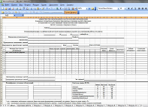
Электронный журнал с рейтинговой системой оценки индивидуальной и коллективной работы студентов: методические указания по заполнению для преподавателей / Сост.: А.В. Гапоненко; Кубан. гос. технол. ун-т. Каф. экономической безопасности. – Краснодар: Издательский Дом – Юг, 2017. – 24 с.
Представленные методические указания раскрывают особенности применения «Электронного журнала с рейтинговой системой оценки индивидуальной и коллективной работы студентов» (ЭЖ) в учебном процессе. На примере дисциплины «Экономическая безопасность» рассмотрены правила внесения информации в основные поля ЭЖ, специфика заполнения «Журнала текущего контроля выполнения курсовой работы», а также методика расчета величины коэффициента учета сложности каждого вида самостоятельной работы. ЭЖ разработан в целях совершенствования системы оценки знаний, умений и навыков студентов, а также автоматизации расчета рейтинга каждого студента в учебной группе. Применение методических указаний и ЭЖ в рамках учебных дисциплин позволит повысить качество учета самостоятельной работы обучающихся, будет способствовать росту активности студентов на практических занятиях.

Повышение квалификации:
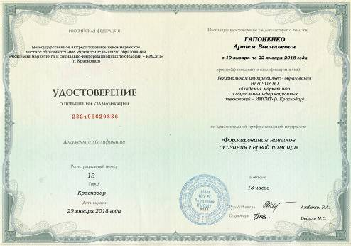
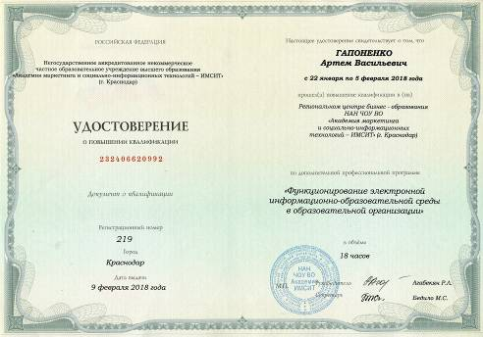
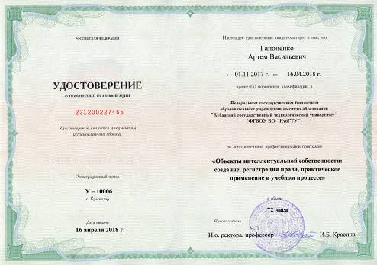
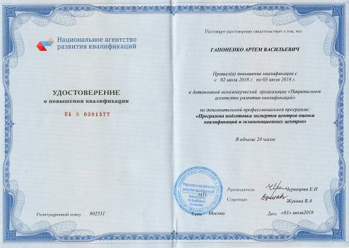
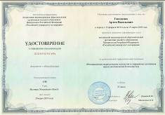

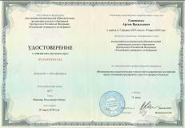

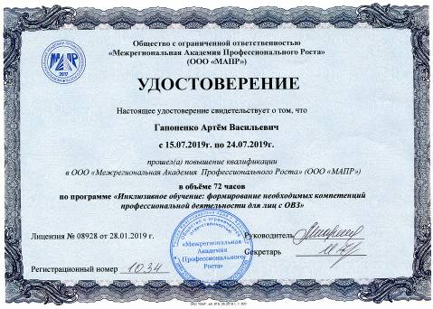

Профессиональная переподготовка:
Участие в конкурсах:

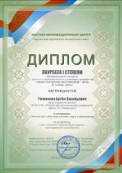
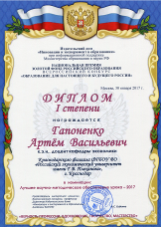
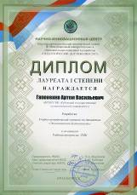
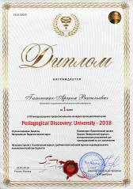
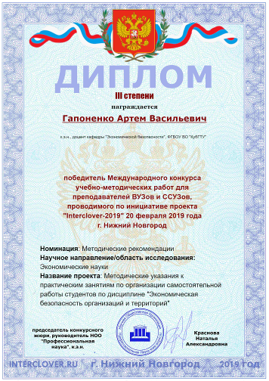
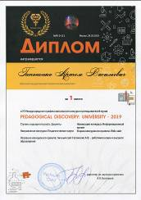
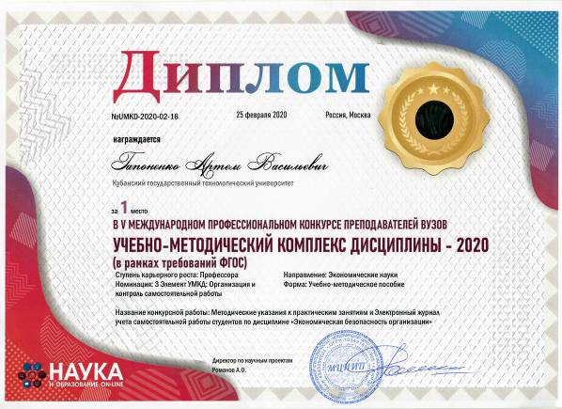
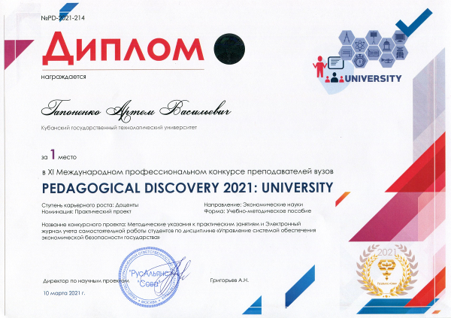

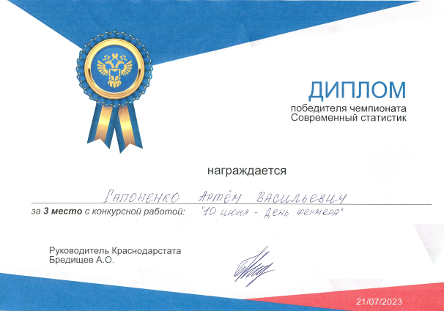

Свидетельства:
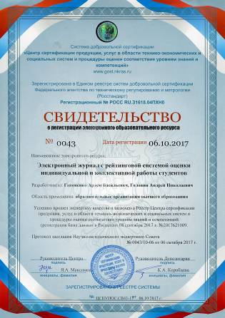
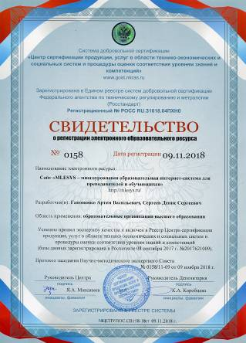
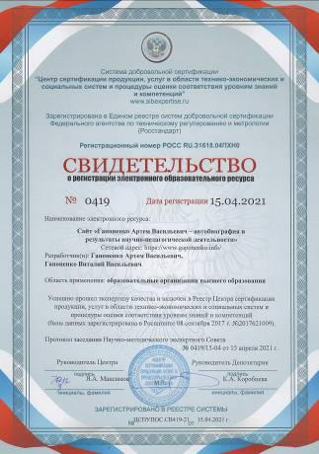
Поздравления и благодарности:

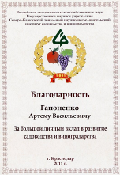
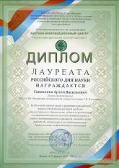
Контактная информация:
artkro@mail.ru

